附件2

2020-2021学年度高教社平台使用说明
咨询电话400-669-9800
一、2020-2021年江西省中小学（幼儿园）“互联网+教师专业发展”全员培训项目网址是https://jx19qy.gpa.enetedu.com/jx2021 （图1）
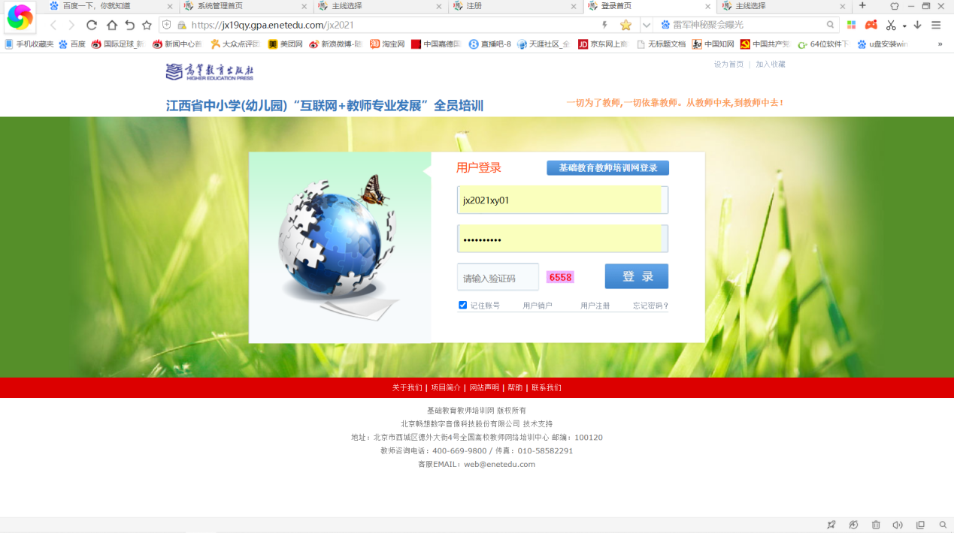
（图1）
二、打开网站后，老学员登录方式：
1、2019年在高教社平台学习过的学员用身份证号码登录（与2019年的登录名一致）、2020年在高教社平台学习过的学员用手机号码登录（与2020年的登录名一致），密码统一是“ hephep@307”，进入平台后自行修改密码。
2、如2019年、2020年都在高教社平台学习过，使用2020年（手机号码）账号登录。
三、打开网站后，新学员登录方式：
1、没使用过高教社平台的新用户点击首页的“ 用户注册”（图2）———“新用户注册”（图3），进入（图4）。
2、在图4界面中填写相关信息，其中的“激活码”由县级培训主管部门（教师进修校）分发至学校。手机号码是今后学习的登录名。
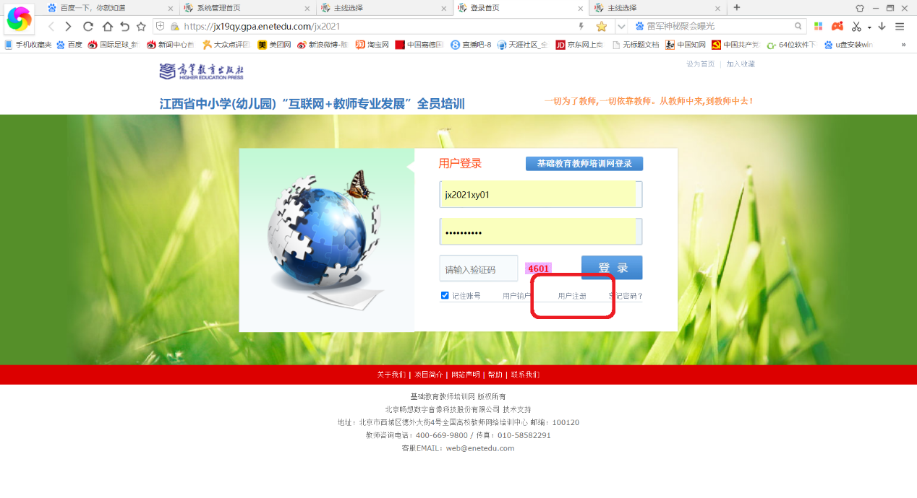
（图2）
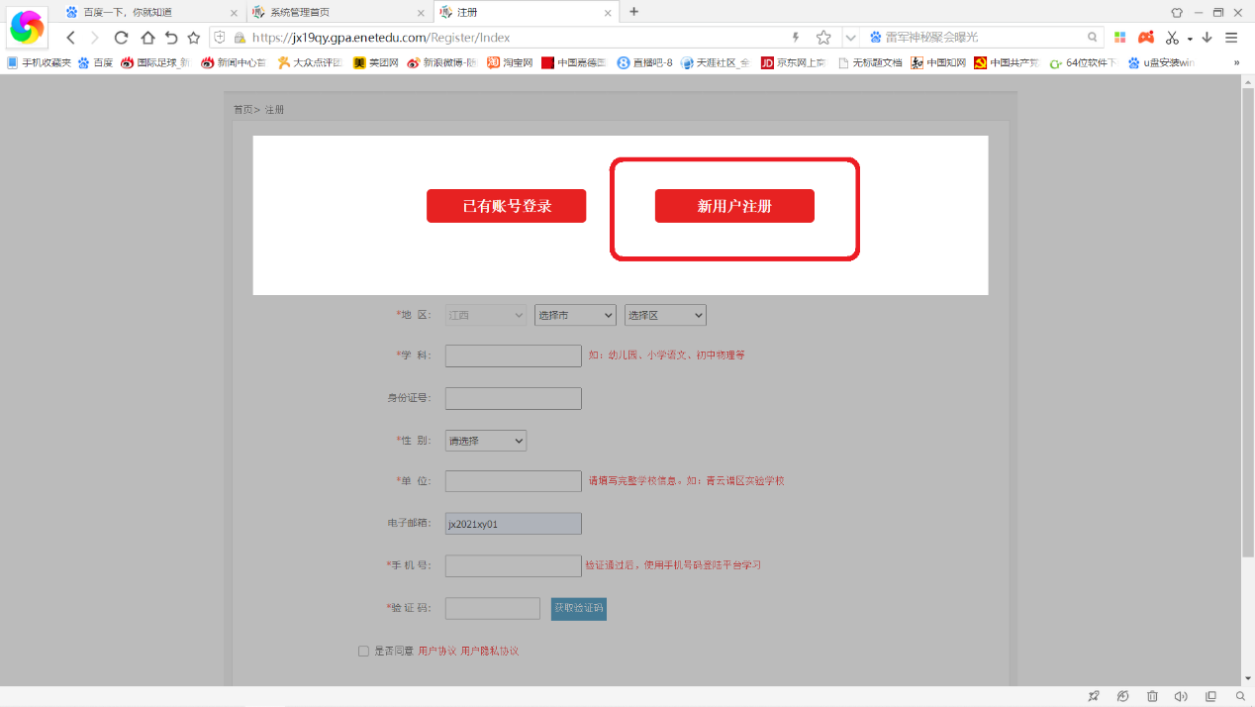
（图3）
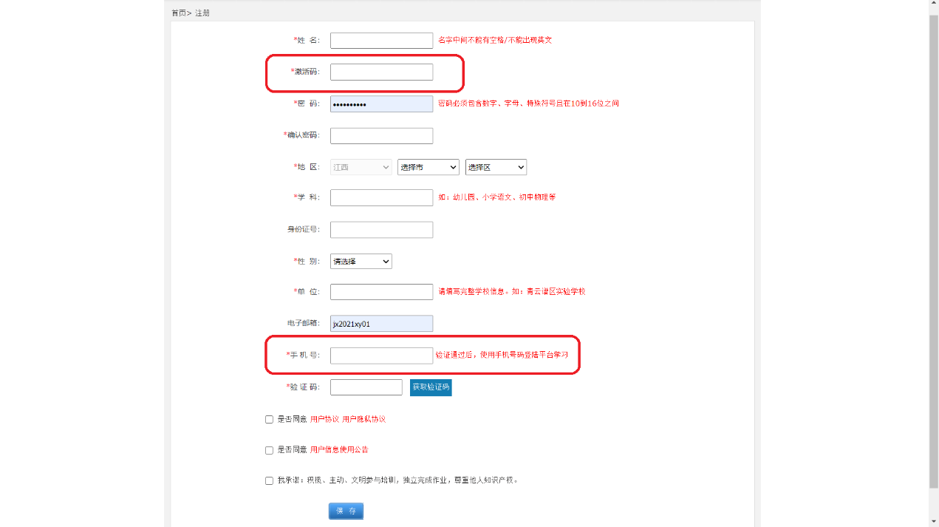
（图4）
四、老学员、新学员登录后均进入（图5），请准确选择相关信息后进入（图6）。如果没有您的所在学校名，请将名称报与县级培训管理部门，由县级培训管理部门报与市级管理人员（南昌市、九江市）。
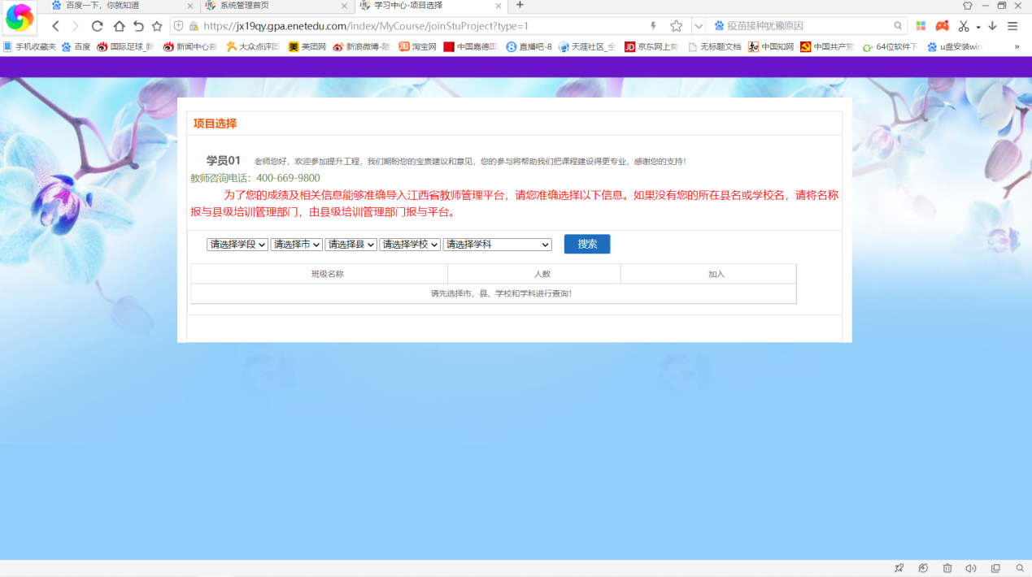
（图5）
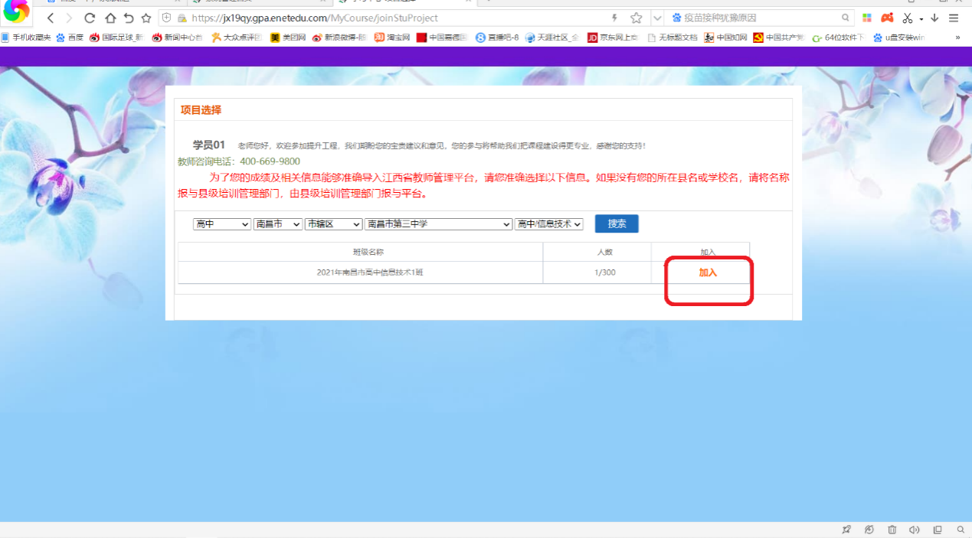
（图6）
五、点击（图6）的“加入”班级后进入（图7），根据您的个人需求选择不同难度的任务（学习任务）。“新入职教师”为初级难度（建议0-3年），“青年教师”为中级难度（），“骨干教师”为高级难度。
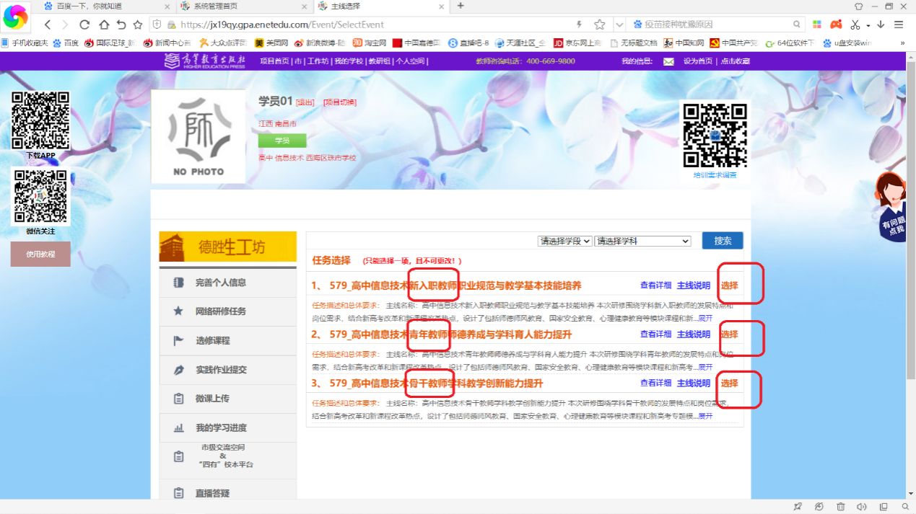
（图7）
六、考评标准（图8）：
（一）、本次培训60分为合格，最高分100分。评优依据：1、得分的高低。2、作业与研修成果的完成质量。
（二）、“作业提交”和“成果上传”各10分（红色框部分），两项共20分。
（三）、“阶段”（模块）中的视频课每个10分（蓝色框部分），最多获80分。
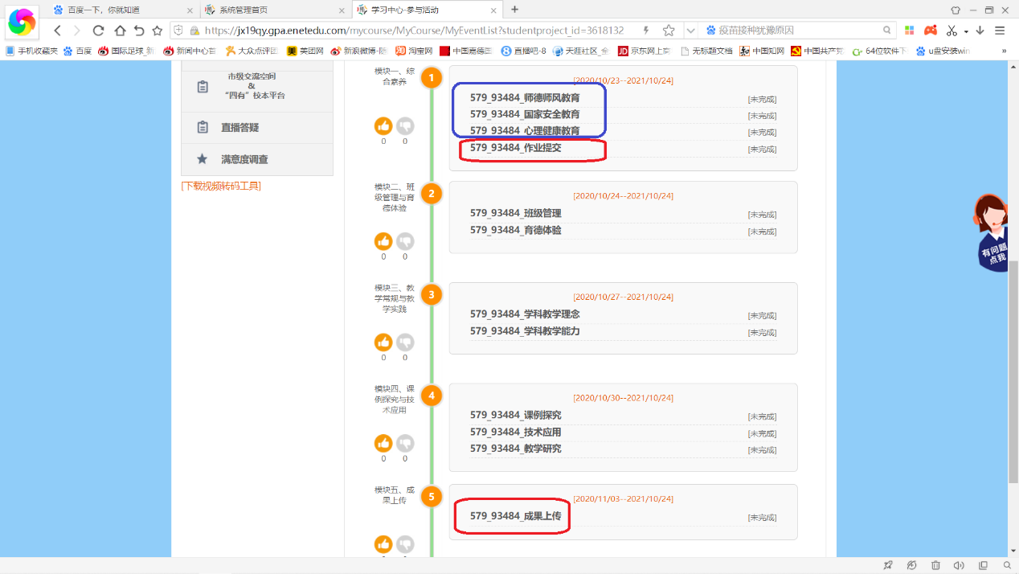
（图8）

